建筑碳排放报告书
居住建筑

工程名称 | 榕树·荣宿（广工沙河校区女生宿舍楼改造设计）
工程地点 | 广东-广州
设计编号
建设单位
设计单位
设 计 人
审 核 人
审 定 人
设计日期 | 2022年1月4日


采用软件 | 建筑碳排放CEEB2022
软件版本 | 20210606
研发单位 | 北京绿建软件股份有限公司
正版授权码 | T18928529024
目 录

1 建筑概况 3
2 计算依据 3
3 软件介绍 3
4 气象数据 4
4.1 气象地点 4
4.2 逐日干球温度表 4
4.3 逐月辐照量表 4
4.4 峰值工况 4
5 围护结构 5
6 围护结构概况 5
7 房间类型 5
7.1 房间表 5
7.2 作息时间表 5
8 暖通空调系统 6
8.1 系统类型 6
8.2 制冷系统 6
8.2.1 多联机/单元式空调能耗 6
8.3 供暖系统 6
8.4 空调风机 6
9 照明 6
10 插座设备 7
11 排风机 7
12 生活热水 7
13 电梯 8
14 光伏发电 8
15 风力发电 8
16 计算结果 8
16.1 建材生产运输碳排放 8
16.2 建筑建造拆除碳排放 8
16.3 碳汇 8
16.4 建筑运行碳排放 9
16.5 全生命周期 10
17 附录 12
17.1 工作日/节假日人员逐时在室率(%) 12
17.2 工作日/节假日照明开关时间表(%) 12
17.3 工作日/节假日设备逐时使用率(%) 13
17.4 工作日/节假日空调系统运行时间表(1:开,0:关) 14

建筑概况
工程名称 | 榕树·荣宿（广工沙河校区女生宿舍楼改造设计）
工程地点 | 广东-广州
地理位置 | 北纬：23.08° | 东经：113.14°
建筑寿命(年) | 50
建筑面积(m²) | 地上1760 地下0
建筑层数 | 地上5 地下0
建筑高度（m） | 地上21.6 地下0.0
建筑体积(m³) | 6990.62
建筑外表面积(m²) | 2084.76
北向角度 | 40.3
结构类型 | 砖混结构
外墙太阳辐射吸收系数 | 0.75
屋顶太阳辐射吸收系数 | 0.75
控温期 | 全年控温

计算依据
1. 《绿色建筑评价标准》(GB/T50378-2019)
2. 《建筑碳排放计算标准》(GB/T 51366-2019)
3. 《民用建筑绿色性能计算标准》(JGJ/T 449-2018)
4. 《夏热冬暖地区居住建筑节能设计标准》(JGJ75-2012)
5. 《民用建筑热工设计规范》(GB50176)

软件介绍
本报告内容由建筑碳排放CEEB2022计算并输出，建筑碳排放CEEB以CAD为平台，可与建筑节能模型无缝对接，以国家标准《建筑碳排放计算标准》为主要依据，完整支持建筑全生命周期的碳排放计算，包括建材生产运输、建造拆除、建筑运行和碳汇的计算，以及详细的结果数据分析。

气象数据

气象地点
广东-广州, 《建筑节能气象参数标准》

逐日干球温度表
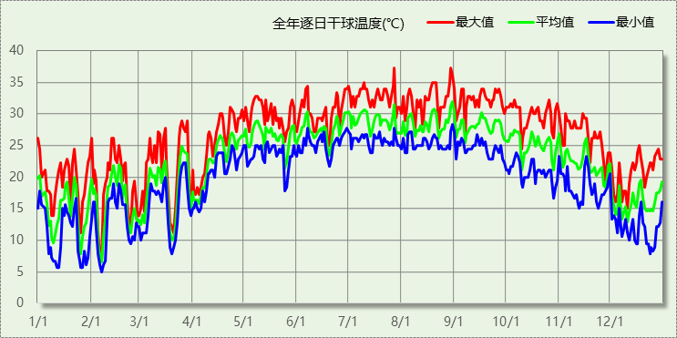

逐月辐照量表
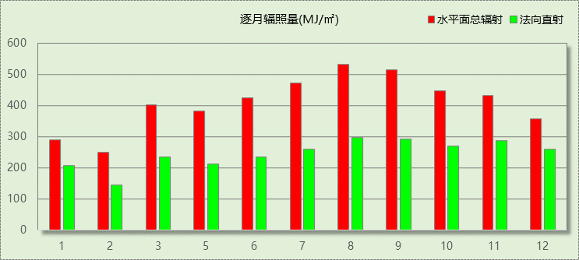

峰值工况
气象数据 | 时刻 | 干球温度(℃) | 湿球温度(℃) | 含湿量(g/kg) | 焓值(kj/kg)
最热 | 07月27日16时 | 37.2 | 27.2 | 19.3 | 87.0
最冷 | 02月06日05时 | 5.0 | 4.4 | 5.0 | 17.6

围护结构

围护结构概况

 |  | 设计建筑
屋顶传热系数K [W/(m²·K)] |  | 0.42
外墙（包括非透明幕墙）传热系数K [W/(m²·K)] |  | 0.31
天窗传热系数K [W/(m²·K)] |  | －
天窗遮阳系数 |  | －
底面接触室外的架空或外挑楼板传热系数K [W/(m²·K)] |  | －
外墙表面辐射吸收系数[ρ] |  | 0.75
屋顶外表面辐射吸收系数[ρ] |  | 0.75
外窗（包括透明幕墙） | 朝向 | 窗墙比 | 传热系数 | 遮阳系数
外窗（包括透明幕墙） | 东向 | 0.04 | 3.90 | 0.53
外窗（包括透明幕墙） | 南向 | 0.19 | 3.90 | 0.48
外窗（包括透明幕墙） | 西向 | 0.12 | 3.90 | 0.57
外窗（包括透明幕墙） | 北向 | 0.19 | 3.90 | 0.75
外窗（包括透明幕墙） | 平均 | 0.10 | 3.90 | 0.61

房间类型

房间表
房间类型 | 空调  温度℃ | 供暖  温度℃ | 新风量 | 渗透风  换气次数 | 人员密度 | 照明功率  密度 | 电器设备  功率
主卧室 | 26 | 16 | 0.7(次/h) | 0(次/h) | 1(人) | 15(W/㎡) | 13(W/㎡)
卫生间 | － | － | 0.5(次/h) | 0(次/h) | 0(㎡/人) | 6(W/㎡) | 0(W/㎡)
厨房 | － | － | 0.5(次/h) | 0(次/h) | 0(㎡/人) | 6(W/㎡) | 24(W/㎡)
楼梯间 | － | － | 0(m³/h.人) | 0(次/h) | 0(㎡/人) | 0(W/㎡) | 0(W/㎡)
空房间 | － | － | 0(m³/h.人) | 0(次/h) | 0(㎡/人) | 0(W/㎡) | 0(W/㎡)
走廊 | － | － | 0(m³/h.人) | 0(次/h) | 0(㎡/人) | 0(W/㎡) | 0(W/㎡)
起居室 | 26 | 16 | 0.7(次/h) | 0(次/h) | 2(人) | 15(W/㎡) | 13(W/㎡)
过厅 | 26 | 18 | 0.5(次/h) | 0(次/h) | 32(㎡/人) | 6(W/㎡) | 5(W/㎡)

作息时间表
详见附录

暖通空调系统

系统类型
系统编号 | 系统类型 | 供冷  能效比 | 供热  能效比 | 面积(㎡) | 包含的房间
默认 | 单元式房间空调器 | 5.27 | － | 770.13 | 所有房间

制冷系统

多联机/单元式空调能耗
系统 | 能效比 | 耗冷量(kWh) | 耗电量(kWh) | 碳排放因子(kgCO2/kWh) | 碳排放量(t)
默认 | 5.27 | 203754 | 38663 | 0.5271 | 1019

供暖系统

空调风机
类别 | 电耗(kWh) | 碳排放因子(kgCO2/kWh) | 碳排放量(t)
独立新排风 | 10184 | 0.5271 | 268
风机盘管 | 0 | 0.5271 | 0
多联机室内机 | 0 | 0.5271 | 0
全空气机组 | 0 | 0.5271 | 0
合计 |  |  | 268

照明
房间类型 | 单位面积电耗  (kWh/㎡) | 房间个数 | 房间合计面积  (㎡) | 合计电耗  (kWh) | 碳排放因子(kgCO2/kWh) | 碳排放量(t)
主卧室 | 25.23 | 35 | 220 | 5563 | 0.5271 | 147
卫生间 | 15.33 | 19 | 54 | 824 | 0.5271 | 22
厨房 | 15.33 | 17 | 179 | 2749 | 0.5271 | 72
楼梯间 | 0.00 | 6 | 195 | 0 | 0.5271 | 0
空房间 | 0.00 | 4 | 105 | 0 | 0.5271 | 0
走廊 | 0.00 | 4 | 283 | 0 | 0.5271 | 0
起居室 | 31.61 | 18 | 508 | 16049 | 0.5271 | 423
过厅 | 12.05 | 4 | 131 | 1583 | 0.5271 | 42
总计 |  |  |  |  |  | 705

插座设备
房间类型 | 单位面积电耗  (kWh/㎡) | 房间个数 | 房间合计面积  (㎡) | 合计电耗  (kWh) | 碳排放因子(kgCO2/kWh) | 碳排放量(t)
主卧室 | 20.82 | 35 | 220 | 4590 | 0.5271 | 121
卫生间 | 0.00 | 19 | 54 | 0 | 0.5271 | 0
厨房 | 210.24 | 17 | 179 | 37699 | 0.5271 | 994
楼梯间 | 0.00 | 6 | 195 | 0 | 0.5271 | 0
空房间 | 0.00 | 4 | 105 | 0 | 0.5271 | 0
走廊 | 0.00 | 4 | 283 | 0 | 0.5271 | 0
起居室 | 47.36 | 18 | 508 | 24041 | 0.5271 | 634
过厅 | 18.21 | 4 | 131 | 2393 | 0.5271 | 63
总计 |  |  |  |  |  | 1811

排风机
额定功率  (kW) | 台数 | 使用系数 | 运行时间  (h/天) | 年运行天数 | 全年电耗  (kWh) | 碳排放因子(kgCO2/kWh) | 碳排放量(t)
5 | 10 | 0.8 | 5 | 365 | 73000 | 0.5271 | 1924
总计 |  |  |  |  |  |  | 1924
注：此类风机指非空调区域排风机

生活热水
热水温差(℃)：45, 日照辐照量(kJ/㎡.天)：16340，年运行天数：365
分区 | 系统  效率 | 用水  定额  (L·人/d) | 供应  人数 | 年使用  天数 | 所需  能耗  (kWh) | 集热器  面积  (㎡) | 集热器  效率 | 热损失  系数 | 太阳能  供热  (kWh)
住宅 | 0.9 | 60 | 30 | 365 | 12816.3 | 100 | 0.45 | 0.15 | 12816.3
总计 |  |  |  |  | 12816 |  |  |  | 12816

类别 | 电耗(kWh) | 碳排放因子(kgCO2/TJ) | 碳排放量(t)
生活热水 | 12816 | 0.5271 | 338
太阳能 | 12816 | 0.5271 | 338
合计 |  |  | 676

电梯
无

光伏发电
日照辐照量(kJ/㎡.天)：16340，年运行天数：365
光伏板面积(㎡) | 单位面积  发电参数 | 光伏系统效率 | 光伏电池性能  衰减修正系数 | 全年供电  (kWh) | 碳排放因子(kgCO2/kWh) | 可减少碳排放量(t)
0 | 0.4 | 0.8 | 0.9 | 0 | 0.5271 | 0
总计 |  |  |  |  |  | 0

风力发电
地形 | 叶片直径(m) | 叶片离地高度(m) | 年可利用  平均风速(m/s) | 转换  效率 | 台数 | 年供电(kWh) | 可减少碳排放量(t)
郊区、厂区 | 54 | 65 | 5 | 0.35 | 1 | 142 | 4
总计 |  |  |  |  |  |  | 4

计算结果

建材生产运输碳排放
类别 | 材料 | 单位 | 用量 | 重量(t) | 碳排放量(kg/㎡)
混凝土 | 普通硅酸盐水泥(市场平均) | t | 4 | 4 | 2
混凝土 | C30混凝土 | m3 | 825 | 990 | 141
窗 | 塑钢窗 | m2 | 185 | 100 | 16
其他 | 自来水 | t | 2 | 2 | 0
合计 |  |  |  |  | 159

建筑建造拆除碳排放
阶段 | 汽油用量(t) | 柴油用量(t) | 用电量(kWh) | 碳排放量(kg/㎡)
建造阶段 | 150 | 0 | 30000 | 258
拆除阶段 | 0 | 0 | 0 | 0
合计 |  |  |  | 258

碳汇
绿植 | 年CO2固定量  (kg/㎡.a) | 面积(㎡) | 年数 | 单位建筑面积  碳固定量(kg/㎡)
大小乔木、灌木、花草密植混种区 | 30 | 293 | 50 | 250
多年生蔓藤 | 2.5 | 629 | 50 | 45
草花花圃、自然野草、草坪、水生植物 | 0.5 | 1000 | 50 | 14
合计 |  |  |  | 309

建筑运行碳排放
电力 | 子类 | 耗电  (kWh/㎡) | 碳排放因子  (kgCO2/kWh) | 碳排放量(t) | 单位面积碳  排放量(kg/㎡)
供冷  (Ec) | 中央冷源 | 0 | 0.5271 | 1019 | 0
供冷  (Ec) | 冷却水泵 | 0 | 0.5271 | 1019 | 0
供冷  (Ec) | 冷冻水泵 | 0 | 0.5271 | 1019 | 0
供冷  (Ec) | 冷却塔 | 0 | 0.5271 | 1019 | 0
供冷  (Ec) | 多联机/单元式空调 | 1098 | 0.5271 | 1019 | 579
供冷  (Ec) | 供冷合计 | 1098 | 0.5271 | 1019 | 579
供暖  (Eh) | 中央热源 | 0 | 0.5271 | 0 | 0
供暖  (Eh) | 供暖水泵 | 0 | 0.5271 | 0 | 0
供暖  (Eh) | 多联机/单元式热泵 | 0 | 0.5271 | 0 | 0
供暖  (Eh) | 供暖合计 | 0 | 0.5271 | 0 | 0
空调  风机(Ef) | 新排风 | 289 | 0.5271 | 268 | 152
空调  风机(Ef) | 风机盘管 | 0 | 0.5271 | 268 | 0
空调  风机(Ef) | 多联机室内机 | 0 | 0.5271 | 268 | 0
空调  风机(Ef) | 全空气系统 | 0 | 0.5271 | 268 | 0
空调  风机(Ef) | 风机合计 | 289 | 0.5271 | 268 | 152
照明 |  | 760 | 0.5271 | 705 | 401
插座设备 |  | 1952 | 0.5271 | 1811 | 1029
其他(Eo) | 电梯 | 0 | 0.5271 | 1924 | 0
其他(Eo) | 排风机 | 2073 | 0.5271 | 1924 | 1093
其他(Eo) | 生活热水 | 0 | 0.5271 | 1924 | 0  (扣减了太阳能)
其他(Eo) | 其他合计 | 2073 | 0.5271 | 1924 | 1093
化石燃料 | 子类 | 耗热量(kWh/㎡) | 碳排放因子(tCO2/TJ) | 碳排放量(t) | 单位面积  碳排放量(kg/㎡)
无 |  | 0 | 0 | 0 | 0
可再生 | 子类 | 年供电(kWh/㎡) | 碳排放因子(kgCO2/kWh) | 碳减排量(t) | 单位面积  碳减排量(kg/㎡)
可再生能源(Er) | 太阳能热水(Es) | 364 | 0.5271 | 342 | 192
可再生能源(Er) | 光伏(Ep) | 0 | 0.5271 | 342 | 0
可再生能源(Er) | 风力(Ew) | 4 | 0.5271 | 342 | 2
可再生能源(Er) | 合计 | 368 | 0.5271 | 342 | 194
建筑运行碳排放合计 |  |  |  | 5724 | 3252

全生命周期
类别 | 碳排放量(t) | 年单位面积碳排放量(kg/㎡.a) | 单位面积碳排放量(kg/㎡)
建筑材料生产和运输 | 279 | 3 | 159
建筑建造和拆除 | 455 | 5 | 258
建筑运行 | 5724 | 65 | 3252
碳汇 | -544 | -6 | -309
合计 | 5914 | 67 | 3360
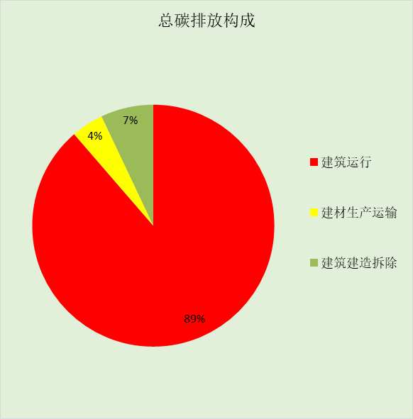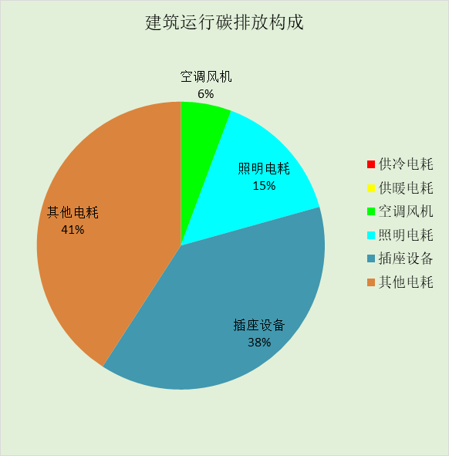

附录

工作日/节假日人员逐时在室率(%)

房间类型 | 1 | 2 | 3 | 4 | 5 | 6 | 7 | 8 | 9 | 10 | 11 | 12 | 13 | 14 | 15 | 16 | 17 | 18 | 19 | 20 | 21 | 22 | 23 | 24
主卧室 | 61 | 61 | 62 | 61 | 61 | 58 | 40 | 21 | 17 | 16 | 15 | 16 | 18 | 18 | 15 | 14 | 14 | 14 | 15 | 18 | 2437 | 52 | 57 | 100
主卧室 | 57 | 57 | 58 | 58 | 58 | 59 | 55 | 42 | 30 | 21 | 15 | 14 | 17 | 17 | 14 | 14 | 13 | 13 | 14 | 17 | 23 | 32 | 46 | 52
卫生间 | 0 | 0 | 0 | 0 | 0 | 0 | 0 | 0 | 0 | 0 | 0 | 0 | 0 | 0 | 0 | 0 | 0 | 0 | 0 | 0 | 0 | 0 | 0 | 0
卫生间 | 0 | 0 | 0 | 0 | 0 | 0 | 0 | 0 | 0 | 0 | 0 | 0 | 0 | 0 | 0 | 0 | 0 | 0 | 0 | 0 | 0 | 0 | 0 | 0
厨房 | 0 | 0 | 0 | 0 | 0 | 7 | 41 | 42 | 9 | 1 | 10 | 41 | 19 | 2 | 0 | 1 | 21 | 71 | 74 | 19 | 2 | 0 | 1 | 0
厨房 | 0 | 0 | 0 | 0 | 0 | 7 | 41 | 42 | 9 | 1 | 10 | 41 | 19 | 2 | 0 | 1 | 21 | 71 | 74 | 19 | 2 | 0 | 1 | 0
楼梯间 | 0 | 0 | 0 | 0 | 0 | 0 | 0 | 0 | 0 | 0 | 0 | 0 | 0 | 0 | 0 | 0 | 0 | 0 | 0 | 0 | 0 | 0 | 0 | 0
楼梯间 | 0 | 0 | 0 | 0 | 0 | 0 | 0 | 0 | 0 | 0 | 0 | 0 | 0 | 0 | 0 | 0 | 0 | 0 | 0 | 0 | 0 | 0 | 0 | 0
空房间 | 0 | 0 | 0 | 0 | 0 | 0 | 0 | 0 | 0 | 0 | 0 | 0 | 0 | 0 | 0 | 0 | 0 | 0 | 0 | 0 | 0 | 0 | 0 | 0
空房间 | 0 | 0 | 0 | 0 | 0 | 0 | 0 | 0 | 0 | 0 | 0 | 0 | 0 | 0 | 0 | 0 | 0 | 0 | 0 | 0 | 0 | 0 | 0 | 0
走廊 | 0 | 0 | 0 | 0 | 0 | 0 | 0 | 0 | 0 | 0 | 0 | 0 | 0 | 0 | 0 | 0 | 0 | 0 | 0 | 0 | 0 | 0 | 0 | 0
走廊 | 0 | 0 | 0 | 0 | 0 | 0 | 0 | 0 | 0 | 0 | 0 | 0 | 0 | 0 | 0 | 0 | 0 | 0 | 0 | 0 | 0 | 0 | 0 | 0
起居室 | 16 | 16 | 16 | 15 | 16 | 24 | 31 | 19 | 15 | 14 | 14 | 19 | 22 | 19 | 13 | 14 | 18 | 35 | 49 | 54 | 50 | 35 | 21 | 15
起居室 | 14 | 13 | 13 | 13 | 13 | 18 | 22 | 24 | 29 | 32 | 34 | 37 | 35 | 32 | 26 | 28 | 33 | 39 | 44 | 47 | 45 | 34 | 23 | 16
过厅 | 16 | 16 | 16 | 15 | 16 | 24 | 31 | 19 | 15 | 14 | 14 | 19 | 22 | 19 | 13 | 14 | 18 | 35 | 49 | 54 | 50 | 35 | 21 | 15
过厅 | 14 | 13 | 13 | 13 | 13 | 18 | 22 | 24 | 29 | 32 | 34 | 37 | 35 | 32 | 26 | 28 | 33 | 39 | 44 | 47 | 45 | 34 | 23 | 16

注：上行：工作日；下行：节假日

工作日/节假日照明开关时间表(%)

房间类型 | 1 | 2 | 3 | 4 | 5 | 6 | 7 | 8 | 9 | 10 | 11 | 12 | 13 | 14 | 15 | 16 | 17 | 18 | 19 | 20 | 21 | 22 | 23 | 24
主卧室 | 10 | 0 | 0 | 0 | 0 | 0 | 0 | 0 | 0 | 0 | 0 | 0 | 0 | 0 | 0 | 0 | 0 | 50 | 100 | 100 | 100 | 100 | 80 | 50
主卧室 | 0 | 0 | 0 | 0 | 0 | 0 | 0 | 0 | 0 | 0 | 0 | 0 | 0 | 0 | 0 | 0 | 0 | 0 | 50 | 50 | 50 | 10 | 10 | 10
卫生间 | 0 | 0 | 0 | 0 | 0 | 0 | 0 | 0 | 0 | 0 | 0 | 0 | 0 | 0 | 0 | 0 | 100 | 100 | 100 | 100 | 100 | 100 | 100 | 0
卫生间 | 0 | 0 | 0 | 0 | 0 | 0 | 0 | 0 | 0 | 0 | 0 | 0 | 0 | 0 | 0 | 0 | 100 | 100 | 100 | 100 | 100 | 100 | 100 | 0
厨房 | 0 | 0 | 0 | 0 | 0 | 0 | 0 | 0 | 0 | 0 | 0 | 0 | 0 | 0 | 0 | 0 | 100 | 100 | 100 | 100 | 100 | 100 | 100 | 0
厨房 | 0 | 0 | 0 | 0 | 0 | 0 | 0 | 0 | 0 | 0 | 0 | 0 | 0 | 0 | 0 | 0 | 100 | 100 | 100 | 100 | 100 | 100 | 100 | 0
楼梯间 | 0 | 0 | 0 | 0 | 0 | 0 | 0 | 0 | 0 | 0 | 0 | 0 | 0 | 0 | 0 | 0 | 100 | 100 | 100 | 100 | 100 | 100 | 100 | 0
楼梯间 | 0 | 0 | 0 | 0 | 0 | 0 | 0 | 0 | 0 | 0 | 0 | 0 | 0 | 0 | 0 | 0 | 100 | 100 | 100 | 100 | 100 | 100 | 100 | 0
空房间 | 0 | 0 | 0 | 0 | 0 | 0 | 0 | 0 | 0 | 0 | 0 | 0 | 0 | 0 | 0 | 0 | 100 | 100 | 100 | 100 | 100 | 100 | 100 | 0
空房间 | 0 | 0 | 0 | 0 | 0 | 0 | 0 | 0 | 0 | 0 | 0 | 0 | 0 | 0 | 0 | 0 | 100 | 100 | 100 | 100 | 100 | 100 | 100 | 0
走廊 | 0 | 0 | 0 | 0 | 0 | 0 | 0 | 0 | 0 | 0 | 0 | 0 | 0 | 0 | 0 | 0 | 100 | 100 | 100 | 100 | 100 | 100 | 100 | 0
走廊 | 0 | 0 | 0 | 0 | 0 | 0 | 0 | 0 | 0 | 0 | 0 | 0 | 0 | 0 | 0 | 0 | 100 | 100 | 100 | 100 | 100 | 100 | 100 | 0
起居室 | 10 | 0 | 0 | 0 | 0 | 0 | 0 | 0 | 0 | 0 | 0 | 0 | 0 | 0 | 0 | 0 | 0 | 50 | 100 | 100 | 100 | 100 | 80 | 50
起居室 | 0 | 0 | 0 | 0 | 0 | 0 | 0 | 0 | 0 | 0 | 0 | 0 | 0 | 0 | 0 | 0 | 0 | 0 | 100 | 100 | 100 | 100 | 100 | 50
过厅 | 0 | 0 | 0 | 0 | 0 | 0 | 0 | 0 | 0 | 0 | 0 | 0 | 0 | 0 | 0 | 0 | 0 | 0 | 100 | 100 | 100 | 100 | 100 | 50
过厅 | 0 | 0 | 0 | 0 | 0 | 0 | 0 | 0 | 0 | 0 | 0 | 0 | 0 | 0 | 0 | 0 | 0 | 0 | 100 | 100 | 100 | 100 | 100 | 50

注：上行：工作日；下行：节假日

工作日/节假日设备逐时使用率(%)

房间类型 | 1 | 2 | 3 | 4 | 5 | 6 | 7 | 8 | 9 | 10 | 11 | 12 | 13 | 14 | 15 | 16 | 17 | 18 | 19 | 20 | 21 | 22 | 23 | 24
主卧室 | 10 | 0 | 0 | 0 | 0 | 0 | 0 | 0 | 0 | 0 | 0 | 0 | 0 | 0 | 0 | 0 | 0 | 50 | 100 | 100 | 100 | 100 | 80 | 50
主卧室 | 0 | 0 | 0 | 0 | 0 | 0 | 0 | 0 | 0 | 0 | 0 | 0 | 0 | 0 | 0 | 0 | 0 | 0 | 0 | 70 | 10 | 10 | 10 | 10
卫生间 | 100 | 100 | 100 | 100 | 100 | 100 | 100 | 100 | 100 | 100 | 100 | 100 | 100 | 100 | 100 | 100 | 100 | 100 | 100 | 100 | 100 | 100 | 100 | 100
卫生间 | 100 | 100 | 100 | 100 | 100 | 100 | 100 | 100 | 100 | 100 | 100 | 100 | 100 | 100 | 100 | 100 | 100 | 100 | 100 | 100 | 100 | 100 | 100 | 100
厨房 | 100 | 100 | 100 | 100 | 100 | 100 | 100 | 100 | 100 | 100 | 100 | 100 | 100 | 100 | 100 | 100 | 100 | 100 | 100 | 100 | 100 | 100 | 100 | 100
厨房 | 100 | 100 | 100 | 100 | 100 | 100 | 100 | 100 | 100 | 100 | 100 | 100 | 100 | 100 | 100 | 100 | 100 | 100 | 100 | 100 | 100 | 100 | 100 | 100
楼梯间 | 100 | 100 | 100 | 100 | 100 | 100 | 100 | 100 | 100 | 100 | 100 | 100 | 100 | 100 | 100 | 100 | 100 | 100 | 100 | 100 | 100 | 100 | 100 | 100
楼梯间 | 100 | 100 | 100 | 100 | 100 | 100 | 100 | 100 | 100 | 100 | 100 | 100 | 100 | 100 | 100 | 100 | 100 | 100 | 100 | 100 | 100 | 100 | 100 | 100
空房间 | 100 | 100 | 100 | 100 | 100 | 100 | 100 | 100 | 100 | 100 | 100 | 100 | 100 | 100 | 100 | 100 | 100 | 100 | 100 | 100 | 100 | 100 | 100 | 100
空房间 | 100 | 100 | 100 | 100 | 100 | 100 | 100 | 100 | 100 | 100 | 100 | 100 | 100 | 100 | 100 | 100 | 100 | 100 | 100 | 100 | 100 | 100 | 100 | 100
走廊 | 100 | 100 | 100 | 100 | 100 | 100 | 100 | 100 | 100 | 100 | 100 | 100 | 100 | 100 | 100 | 100 | 100 | 100 | 100 | 100 | 100 | 100 | 100 | 100
走廊 | 100 | 100 | 100 | 100 | 100 | 100 | 100 | 100 | 100 | 100 | 100 | 100 | 100 | 100 | 100 | 100 | 100 | 100 | 100 | 100 | 100 | 100 | 100 | 100
起居室 | 23 | 23 | 23 | 23 | 23 | 23 | 23 | 23 | 23 | 23 | 23 | 23 | 69 | 69 | 23 | 23 | 23 | 23 | 23 | 100 | 100 | 100 | 100 | 69
起居室 | 23 | 23 | 23 | 23 | 23 | 23 | 23 | 23 | 23 | 23 | 23 | 23 | 69 | 69 | 23 | 23 | 23 | 23 | 23 | 100 | 100 | 100 | 100 | 69
过厅 | 23 | 23 | 23 | 23 | 23 | 23 | 23 | 23 | 23 | 23 | 23 | 23 | 69 | 69 | 23 | 23 | 23 | 23 | 23 | 100 | 100 | 100 | 100 | 69
过厅 | 23 | 23 | 23 | 23 | 23 | 23 | 23 | 23 | 23 | 23 | 23 | 23 | 69 | 69 | 23 | 23 | 23 | 23 | 23 | 100 | 100 | 100 | 100 | 69

注：上行：工作日；下行：节假日

工作日/节假日空调系统运行时间表(1:开,0:关)

系统编号 | 1 | 2 | 3 | 4 | 5 | 6 | 7 | 8 | 9 | 10 | 11 | 12 | 13 | 14 | 15 | 16 | 17 | 18 | 19 | 20 | 21 | 22 | 23 | 24
默认 | 1 | 1 | 1 | 1 | 1 | 1 | 1 | 1 | 1 | 1 | 1 | 1 | 1 | 1 | 1 | 1 | 1 | 1 | 1 | 1 | 1 | 1 | 1 | 1
默认 | 1 | 1 | 1 | 1 | 1 | 1 | 1 | 1 | 1 | 1 | 1 | 1 | 1 | 1 | 1 | 1 | 1 | 1 | 1 | 1 | 1 | 1 | 1 | 1

注：上行：工作日；下行：节假日

